Serviço Nacional de Aprendizagem Comercial
Faculdade Senac Porto Alegre
Curso Superior de Tecnologia em Análise e Desenvolvimento de Sistemas

JÉSSICA BARBOSA DIAS

RELATÓRIO DE PROJETO ATUALIZADO

SISTEMA WEB DE CONTROLE DE PEDIDOS - SWCP

Porto Alegre
2013
JÉSSICA BARBOSA DIAS

RELATÓRIO DE PROJETO ATUALIZADO

SISTEMA WEB DE CONTROLE DE PEDIDOS - SWCP

Relatório de Projeto Atualizado, apresentado como requisito parcial à obtenção da aprovação do projeto de TCCII do Curso Superior de Tecnologia em Análise e Desenvolvimento de Sistemas, pela Faculdade Senac Porto Alegre.

Orientador: Prof. Dr. Marco Aurélio Souza Mangan.

Porto Alegre
2013

RESUMO

Este relatório aborda o estudo para o desenvolvimento do Sistema Web de Controle de Pedidos (SWCP) para uma empresa de pequeno porte de comércio de pastéis, denominada PJ Pastéis, situada na cidade de Porto Alegre/RS. O objetivo é implementar o sistema na empresa para controlar os pedidos que são realizados por telefone pelos clientes, agilizar o cálculo do estoque, organizar e facilitar o acesso ao cadastro dos clientes e dos produtos, assim como a geração automática de relatórios financeiros que mostram aos usuários os resultados da empresa. O sistema proposto pretende fazer com que a empresa possa crescer e permanecer no mercado de trabalho competitivo do comércio. O sistema vai gerenciar a empresa, sistematizar e agilizar o acesso às informações, minimizando possíveis erros. O tempo que antes era gasto fazendo cálculos de estoque, lucro de vendas etc, é revertido para a produção dos pedidos em si e em melhorias para a empresa.

PALAVRAS-CHAVE: Empresa de pequeno porte. Web. Controle de pedidos. Cadastro de clientes.

LISTA DE ILUSTRAÇÕES

Figura 1 - Caderno de pedidos da empresa 15
Figura 2 - Práticas do XP 21
Figura 3 - Diagrama de casos de uso 23
Figura 4 - Diagrama entidade-relacionamento 25
Figura 5 - Tela inicial do SWCP 27
Figura 6 - Tela de planejamento do SWCP 28
Figura 7 - Tela de relatórios do SWCP 28
Figura 8 - Tela de login do SWCP 29
Figura 9 - Tela do cadastro de clientes do SWCP 29
Figura 10 - Tela da lista de clientes do SWCP 30
Figura 11 - Tela de edição de cadastro de clientes do SWCP 30
Figura 12 - Tela de cadastro de produtos 31
Figura 13 – Tela da lista de produtos do SWCP 31
Figura 14 - Tela de edição de cadastro de produtos do SWCP 32
Figura 15 - Tela de pedidos do SWCP 32
Figura 16 - Tela de edição de cadastro de pedido 33
Figura 17 - Tela de vendas do SWCP 33
Figura 18 - Tela da lista de vendas do SWCP 34
Figura 19 - Tela de edição de vendas do SWCP 34

LISTA DE TABELAS

Tabela 1- Regras de Negócio 24
Tabela 2 - Dicionário de Dados 25
Tabela 3 - Cronograma 36

LISTA DE SIGLAS

CNPJ Cadastro Nacional de Pessoa Jurídica
CPF Cadastro de Pessoas Físicas
CSS Cascading Style Sheets
DE-R Diagrama Entidade-Relacionamento
HTML HyperText Markup Language
PDF Portable Document Format
PHP Hypertext Preprocessor
SWCP Sistema Web de Controle de Pedidos
TCCI Trabalho de Conclusão de Curso I
TCCII Trabalho de Conclusão de Curso II
UML Unified Modeling Language
XP Extreme Programming
SUMÁRIO

1 APRESENTAÇÃO GERAL DO PROJETO 7
2 DEFINIÇÃO DO PROBLEMA 8
3 OBJETIVOS 9
3.1 OBJETIVO GERAL 9
3.2 OBJETIVOS ESPECÍFICOS 9
4 ANÁLISE DE TECNOLOGIAS E FERRAMENTAS 10
4.1 PHP 10
4.2 PHPMYADMIN 10
4.3 HTML 10
4.4 CSS 10
4.5 DBDESIGNER 11
4.6 PENCIL 11
4.7 ASTAH 11
5 DESCRIÇÃO DA SOLUÇÃO 12
6 ABORDAGEM DE DESENVOLVIMENTO 13
7 ARQUITETURA DO SISTEMA 15
7.1 MODELAGEM FUNCIONAL 15
7.1.1 Histórias do Usuário 15
7.1.2 Descrição dos Requisitos do Sistema 15
7.1.3 Requisitos Funcionais 15
7.1.4 Requisitos Não Funcionais 16
7.1.5 Diagrama de Casos de Uso 16
7.2 MODELAGEM DE PROCESSOS DE NEGÓCIO 17
7.3 MODELAGEM DE DADOS 17
7.3.1 Dicionário de Dados 18
7.4 MODELAGEM DE INTERFACE GRÁFICA DO USUÁRIO 20
8 FUNCIONAMENTO DO SISTEMA 22
9 VALIDAÇÃO 28
9.1 ESTRÁTEGIA 28
9.2 CONSOLIDAÇÃO DOS DADOS COLETADOS 28
REFERÊNCIAS BIBLIOGRÁFICAS 31
APÊNDICE A – Pesquisa de satisfação 33

1 APRESENTAÇÃO GERAL DO PROJETO

Este projeto é um relatório atualizado desenvolvido para o TCCII do curso de Análise e Desenvolvimento de Sistemas da FSPOA.
Há um número reduzido de micro empresas que utilizam softwares para organizar seu trabalho. Dentre os principais motivos está o custo elevado do software e a complexidade. Por exemplo, o sistema Meus Pedidos que chega a cobrar mensalmente até R$ 59,90 dos usuários. (MEUSPEDIDOS.COM.BR, 2013). Repassar estes valores para micro empresas faz com que o cliente perca o interesse na implementação do sistema. A complexidade de alguns destes programas também é uma razão a ser levada em conta, pois uma grande parte destas pessoas não sabe lidar com o computador.
Sem o uso da tecnologia a seu favor, o micro empresário perde muito tempo e tem o risco de cometer mais erros no processo de anotar pedidos, registrar clientes, atividades corriqueiras que se realizadas com a ajuda do software trariam melhorias na gestão da empresa.
A falta de informatização prejudica o registro de clientes e pedidos, já que todos esses dados ficam guardados em diversos cadernos, e com o tempo estas informações acabam se perdendo.
De acordo com Rezende e Abreu (2003, p.64), entre os principais benefícios que a informatização traz as empresas estão: a redução de custos e desperdícios e o controle das operações.
É pensando no ramo de micro empresas que o Sistema Web de Controle de Pedidos (SWCP) está sendo desenvolvido. O SWCP é gratuito, para incentivar a implementação na empresa, e sua usabilidade intuitiva, visando auxiliar o usuário a realizar o seu trabalho, otimizando seu tempo e agilizando o processo de registro de clientes e também o planejamento de pedidos e vendas.

2 DEFINIÇÃO DO PROBLEMA

O SWCP é desenvolvido para uma micro empresa do comércio de alimentos de pastéis, que vende exclusivamente para pessoa jurídica, denominada PJ Pastéis, situada na Zona Sul da cidade de Porto Alegre, Rio Grande do Sul.
Os pedidos são exclusivamente realizados via telefone, o que faz com que o processo seja demorado. Durante a ligação, além de calcular o quanto o cliente deve pagar, o usuário deve estar a par de quantos pastéis precisa para liquidar o estoque, considerando que a produção das massas caseiras e dos recheios é feita diariamente, levando em conta uma quantidade estimada de pastéis.
Diariamente os clientes ligam duas, três ou mais vezes, para mudar o pedido, o que faz com o processo citado acima se repita e sejam necessários novos cálculos. Falhas na comunicação via telefone ocorrem a todo o momento, prejudicando o processo de produção dos produtos.
O problema está na mudança constante de pedidos, forçando o usuário a reorganizar toda sua produção. Por consequência, ocorrem problemas por cálculos errados. Clientes que encomendaram pastéis acabam não recebendo, pois o cálculo feito acusava que o estoque já estava vazio. Assim como foram recusados pedidos que poderiam ser feitos, pois havia matéria prima suficiente para serem produzidos.
O registro de clientes e pedidos é realizado em cadernos, o que dificulta a organização e a comunicação entre o usuário e o cliente. Não há um histórico facilitado para consultar os cadastros, e nem conformidade dos dados armazenados.
Em resumo, os problemas estão em calcular os pedidos e organizar a produção a cada vez que algum pedido é alterado. O armazenamento do registro de clientes e pedidos em diversos cadernos atrasa a consulta de informações e prejudica a comunicação entre usuário e clientes e, portanto também é um problema a ser solucionado.
Na Figura 1, é possível visualizar como os pedidos são realizados atualmente na empresa. Todo o processo de pedidos é feito manualmente, registrando no caderno a data do pedido e o dia da semana, anotando o nome de todos os clientes e distribuindo seu pedido por coluna onde estão localizados os produtos disponíveis.

Figura 1 - Caderno de pedidos da empresa
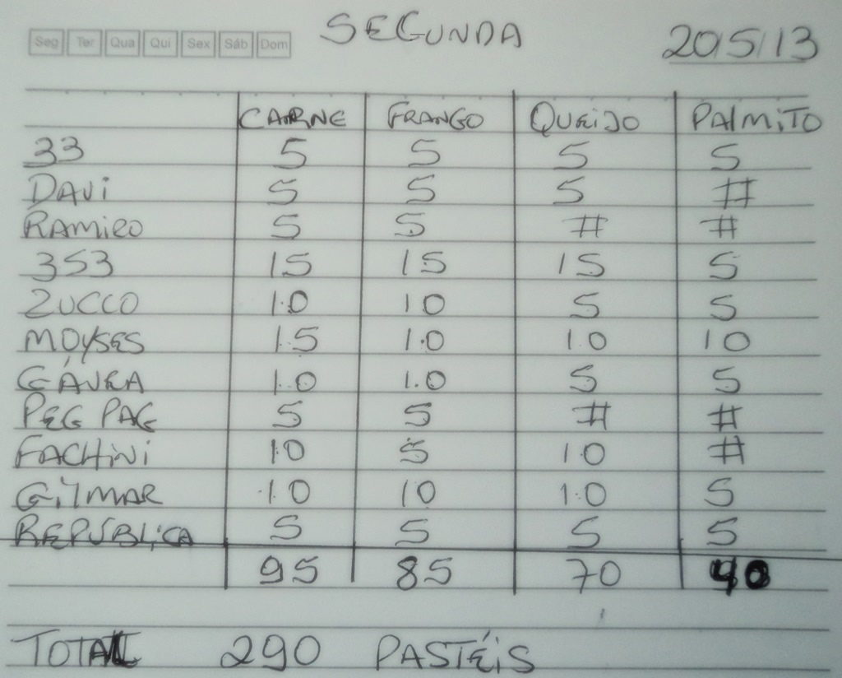
Fonte: Caderno de pedidos cedido pelo usuário

3 OBJETIVOS

Neste capítulo está descrito os objetivos que o sistema deve cumprir após sua implantação.

3.1 OBJETIVO GERAL

Controlar e organizar os pedidos da empresa, assim como informar quantos pedidos já foram realizados e quantos ainda faltam para atingir a quantidade de estoque estipulada pelo usuário.

3.2 OBJETIVOS ESPECÍFICOS

O sistema deve realizar os objetivos específicos citados abaixo:

- Organizar o cadastro de clientes e pedidos;
- Facilitar o acesso e a consulta dos cadastros dos clientes e pedidos;
- Agilizar o atendimento via telefone;
- Planejamento da produção dos produtos;
- Gerar relatórios das vendas.

4 ANÁLISE DE TECNOLOGIAS E FERRAMENTAS

Neste capítulo é relatado os conceitos e características das tecnologias usadas para desenvolver o SWCP.
O sistema SWCP é voltado para a web. Dentre as linguagens de programação que poderiam ser usadas para desenvolvê-lo, tais como Java, C#, ASP, a escolhida foi PHP, devido a sua portabilidade e também por existir uma grande quantidade de documentação para estudo e pesquisa.
A integração entre as funcionalidades do sistema e sua forma foram criadas a partir da linguagem de marcação HTML e para dar uma boa apresentação ao mesmo foi utilizado o CSS.

4.1 PHP

O PHP é uma linguagem totalmente voltada à Internet que possibilita o desenvolvimento de sites dinâmicos. De acordo com Niederauer (2011, p. 23) “a principal diferença em relação às outras linguagens é a capacidade que o PHP tem de interagir com o mundo web”.
Segundo (BUILTWITH.COM), site que mostra as estatísticas de uso de tecnologias para web, o PHP é utilizado em mais de 22 milhões de sites. Entre os sites mais conhecidos aqui no Brasil estão o Vimeo.com e Wordpress.com.

4.2 PHPMYADMIN

O banco de dados utilizado é o phpMyAdmin, devido a sua gratuidade e fácil integração com a linguagem de programação PHP. De acordo com PHPMYADMIN.NET, PhpMyAdmin é uma ferramenta de software livre escrito em PHP, destinado a lidar com a administração do MySQL sobre a World Wide Web. PhpMyAdmin suporta uma ampla gama de operações com o MySQL como gerenciar bancos de dados, tabelas, campos, relações, índices, usuários, permissões, etc.

4.3 HTML

O sistema foi produzido com base na linguagem de marcação HTML. Segundo (W3C, 2011), “HTML significa HyperText Markup Language, é uma linguagem de marcação que utiliza tags (comandos utilizados para informar ao navegador como o texto será exibido) para criação de páginas web.”

4.4 CSS

CSS é a abreviatura de Cascading Style Sheet, traduzido para o português como folhas em estilo em cascata. De acordo com Silva (2008, p.50), “cabem às CSS todas as funções de apresentação de um documento (cores de fontes, tamanhos de textos, posicionamentos)”.

4.5 DBDESIGNER

Para modelar o banco de dados será utilizado o DBDesigner. Segundo (FABFORCE.NET), DBDesigner é um sistema de design visual de banco de dados que integra banco de dados de design, modelagem, criação e manutenção em um ambiente único.

4.6 PENCIL

O programa Pencil foi utilizado para criar os protótipos de tela. Ele é uma ferramenta open-source que desenha diversos tipos de interface gráfica do usuário. (PENCIL.EVOLUS).

4.7 ASTAH

Para criar as modelagens UML, será o utilizado o Astah Community, versão gratuita do Astah, que permite criar diagrama de casos de uso entre outros. (ASTAH.NET).

5 DESCRIÇÃO DA SOLUÇÃO

O sistema SWCP contará com os menus Clientes, Produtos, Planejamento, Pedidos, Vendas e Relatórios. Na tela inicial, terá uma tabela mostrando a lista de pedidos para o dia atual, com os clientes e seus respectivos pedidos, exibindo o total dos pedidos atualizado. Sempre lembrando que para o usuário as informações sobre os pedidos são muito importantes, e por isso devem estar sempre acessadas de forma rápida.
Para cadastrar o cliente é necessário o nome completo, CPF (para cadastro de pessoas físicas), CNPJ (para cadastro de pessoas jurídicas), email, endereço, número, bairro, complemento, telefone comercial, telefone residencial, telefone celular.
Já para cadastrar o produto, basta o nome e seu valor unitário. A partir de então é possível realizar o pedido, pois é necessário que o cliente e o produto estejam previamente cadastrados.
Na tela de Planejamento, o usuário deve cadastrar o número de produtos que poderão ser feitos no dia, e informar a data e o dia da semana. Além disso, nesta mesma tela, ele terá um relatório diário que informará quantos produtos já foram produzidos e quantos ainda podem ser vendidos.
Para efetuar o pedido é necessário escolher o cliente que está fazendo a solicitação, os produtos adquiridos e as respectivas quantidades, a data de solicitação e a data de entrega. Neste momento, se o número pedidos estipulados pelo usuário na tela de Planejamento já estiver no limite, a data de entrega não será para o dia seguinte, ficando a cargo do cliente escolher uma nova data. Geralmente, a data de entrega é no dia seguinte, mas nada impede que o cliente faça a encomenda para receber na próxima semana.
A tela de Vendas permitirá que o usuário feche o pedido, informando o valor pago pelo cliente. Além de poder realizar alterações, consultas e exclusões em qualquer venda.
Em Relatórios, o usuário saberá qual produto tem maior saída e em que determinado período vende mais, podendo ter uma maior organização de seu negócio.
Na tela Clientes, Produtos, Pedidos e Vendas existe a opção para pesquisar determinada informação, visando agilizar a consulta ao sistema.

6 ABORDAGEM DE DESENVOLVIMENTO

A estratégia de desenvolvimento utilizada é a Extreme Programming, que faz parte da categoria de processos ágeis de desenvolvimento.
“Extreme Programming ou XP é um processo de desenvolvimento que pode ser utilizado por pequenas e médias equipes para desenvolver software de alta qualidade dentro de um cronograma, com um orçamento previsível e com um mínimo de sobrecarga.” (EPF.ECLIPSE.ORG)
Uma das principais razões para utilizar esta metodologia é que “o desenvolvimento incremental (ou iterativo), onde o sistema começa a ser implementado logo no início do projeto e vai ganhando novas funcionalidades ao longo do tempo”. (TELES, 2004, p.2).
De acordo com Beck (2004, p. 45), os quatro valores sobre as quais a metodologia XP é sustentada são:
- Comunicação: Muitos dos problemas ocorridos em projetos foram provocados por alguém que não conversou com outro alguém sobre alguma coisa importante. Por esse motivo, a comunicação é o primeiro valor do XP.
- Simplicidade: O XP propõe que seja implementado apenas o que é necessário e o que realmente importa. As pessoas só devem se preocupar em solucionar os problemas de hoje. A complexidade custa muito caro e tentar prever o futuro é muito difícil.
- Feedback: O Feedback trabalha juntamente com a comunicação e a simplicidade. A única maneira de saber as necessidades do cliente é perguntado a ele. O único modo de saber se um código cumpre o que o é destinado a fazer é testando-o. A metodologia XP fornece um feedback rápido e frequente por parte dos seus seguidores.
- Coragem: A coragem significa tomar as decisões na hora em que elas precisam ser tomadas. Jogar o código fora se for necessário. A coragem é uma virtude difícil de aplicar.
Para estruturar os quatro valores, o XP fornece diversas práticas que podem ser adotadas ao longo do desenvolvimento do sistema. Ainda de acordo com Beck (2004, p. 66), serão utilizadas as seguintes práticas neste projeto:
Pequenas Versões (Small Releases): colocar um sistema simples rapidamente em produção, e depois liberar novas versões em ciclos curtos.
Projeto Simples (Simple Design): o sistema deve ser projetado da maneira mais simples possível em qualquer momento. A complexidade desnecessária é removida assim que for descoberta.
Teste de Aceitação (Customer Tests): são escritos pelos clientes demonstrando que as funções estão terminadas.
Refatoração (Refactoring): visa a reestruturação do sistema sem alterar seu comportamento a fim de remover duplicidade, melhorar a comunicação, simplificar e acrescentar flexibilidade.
Cliente presente (Whole Team): incluir um cliente real no time, disponível todo tempo para responder a questões.
Metáfora (Metaphor): guiar o desenvolvimento com uma simples história, compartilhada por todos, sobre como o sistema funciona como um todo.
Ritmo Sustentável (Sustainable Pace): Trabalhar no máximo 40 horas por semana.
Propriedade Coletiva (Collective Ownership): Incentivar todos a contribuir com novas ideias para todos os segmentos do projeto. Foi pensando em tal prática que este projeto foi disponibilizado no site GitHub, conhecido por ser um serviço de Web Hosting para compartilhamento de projetos, que pode ser acessado através do link (https://github.com/jessidias/pastelaria).
Integração contínua (Continuos Integration): Integrar e atualizar as versões do sistema várias vezes por dia, cada vez que uma tarefa for terminada.
Não serão seguidas as práticas Jogo do Planejamento (Planning Game), Padrões de codificação (Coding Standart) e Programação em par (Pair Programming), pois tais práticas destinam-se a projetos desenvolvidos por equipes.
Como o SWCP foi desenvolvido de forma estruturada, a prática Teste Unitário (Test-Driven Development), também não será seguida, pois exige que o sistema seja desenvolvido orientado ao objeto, para que se torne possível testá-lo utilizando o PHPUnit, por exemplo.
Na Figura 2 é possível visualizar todas as práticas do XP e de que forma elas são organizadas.

Figura 2 - Práticas do XP
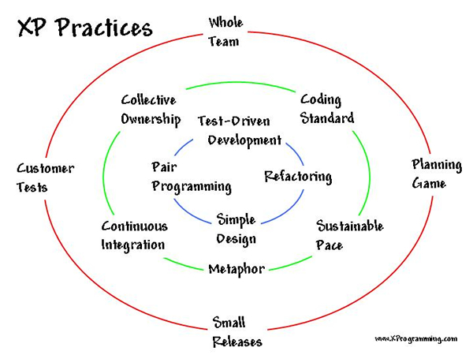
Fonte: XPROGRAMMING.COM

7 ARQUITETURA DO SISTEMA

Considerando o método ágil XP, os seguintes modelos foram elaborados no planejamento do sistema:
- Modelagem Funcional: Histórias do Usuário, Requisitos Funcionais, Requisitos Não Funcionais e Diagramas de Casos de Uso.
- Modelagem de Processo de negócio: Regras de Negócio.
- Modelagem de Dados: Diagrama Entidade Relacionamento.
- Modelagem de Interface Gráfica do Usuário: Protótipos de interface principais.

7.1 MODELAGEM FUNCIONAL

7.1.1 Histórias do Usuário

Na metodologia XP, as histórias dos usuários é uma parte muito importante para iniciar o planejamento do sistema.

A atividade de planejamento se inicia com a atividade de “Ouvir”, que conduz à criação de um conjunto de histórias de usuários que descreve o resultado, as características e as funcionalidades requisitadas para o software a ser construído. É importante notar que podem ser escritas novas histórias a qualquer momento. (PRESSMAN, 2011, p. 87).

Abaixo estão as histórias escritas pelos usuários para o SWCP:
- Como usuário, eu quero gerenciar o cadastro de clientes para organização do negócio.
- Como usuário, eu quero gerenciar o cadastro de produtos, permitindo que os mesmos tenham valores e quantidades sempre atualizados.
- Como usuário, eu quero informar ao sistema o número máximo de pedidos que serão feitos por dia, para que eu possa organizar minha produção.
- Como usuário, eu quero gerenciar o cadastro de pedidos, para que eu tenha uma histórico facilitado dos pedidos realizados.
- Como usuário, eu quero gerenciar as vendas para ter melhor controle dos pagamentos.
- Como usuário, quero consultar relatórios de vendas para saber em que determinado período houve maior número de vendas e qual o produto mais vendido.

7.1.2 Descrição dos Requisitos do Sistema

Nesta seção serão citados os requisitos funcionais e não funcionais do SWCP.

Uma característica de software é definida como um traço, qualidade ou propriedade de um produto de software.
Tratando-se de software, costuma dividir as características em :
- Funcionais, que representam os comportamentos que um programa ou sistema deve apresentar diante de certas ações de seus usuários;
- Não funcionais, que quantificam determinados aspectos do comportamento. (FILHO, 2011, p. 7)

7.1.3 Requisitos Funcionais

- Permitir que o usuário cadastre, altere e consulte o cadastro de clientes.
- Não podem existir CPF’s ou CNPJ’s duplicados.
- Permitir que o usuário cadastre, altere e consulte o cadastro de produtos.
- Permitir que o usuário informe a previsão de pedidos.
- Permitir que o usuário cadastre, altere, consulte ou exclua o cadastro de pedidos.
- Permitir que o usuário finalize, consulte ou exclua as vendas realizadas.
- Permitir que o usuário consulte relatórios de vendas.

7.1.4 Requisitos Não Funcionais

- O sistema utilizará o banco de dados PhpMyAdmin.
- O sistema utilizará a linguagem de programação PHP.
- O sistema deverá rodar em qualquer navegador web.
- As telas e menus devem ser de fácil entendimento.

7.1.5 Diagrama de Casos de Uso

Apesar do que está escrito no Manifesto Ágil, “Software em funcionamento mais que documentação abrangente”, foi considerada de grande importância apresentar neste relatório um componente visual para complementar as histórias de usuário, por este motivo utilizamos o Digrama de Casos de Uso.
De acordo com Rezende (2005, p. 204), um diagrama de caso de contém elementos modelados para um sistema: os atores e os casos de uso, e mostra os diferentes relacionamentos.
O diagrama de casos de uso, conforme Figura 3, mostra que o ator cozinheiro tem a permissão para “Informar previsão de pedidos”, aonde ele pode informar ao sistema uma estimativa da quantidade de pedidos que poderão ser vendidos por dia.
O ator caixa é responsável por “Manter Vendas”, aonde ele terá acesso a todas as vendas, podendo alterar, excluir ou consultar qualquer informação referente à mesma. Em “Consultar Relatório de Vendas” ele poderá visualizar todas as vendas divididas separadas por período.
O ator atendente que fica responsável pelo atendimento ao cliente e realização de pedidos, é responsável por manter o cadastro de clientes, produtos e pedidos.

Figura 3 - Diagrama de casos de uso
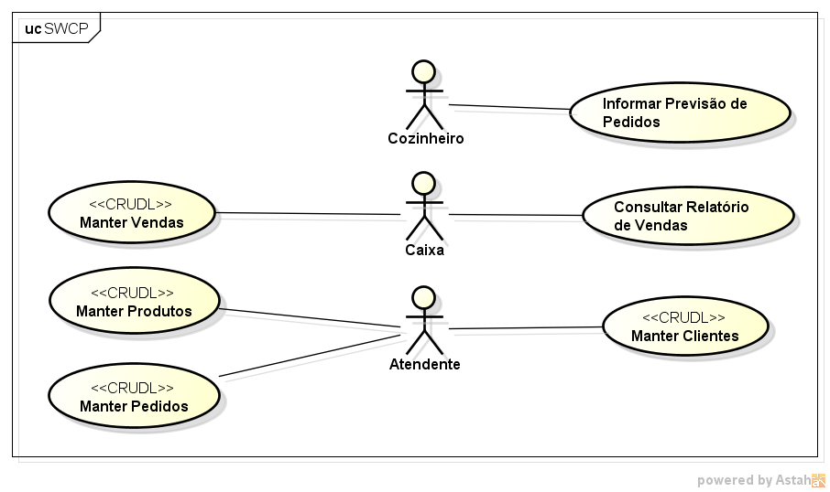
Fonte: Elaborado pela autora.

7.2 MODELAGEM DE PROCESSOS DE NEGÓCIO

Na Tabela 1, constam as regras de negócio.

Tabela 1- Regras de Negócio
Regras | Caso de Uso | Seção | Regra de Negócio
Clientes com o mesmo CPF ou CNPJ não serão cadastrados | Manter Clientes | Fluxo Alternativo | RN01
Os campos sinalizados com * são obrigatórios | Manter Clientes, Manter Produtos, Manter Pedidos | Fluxo Alternativo | RN02
A consulta de clientes só poderá ser realizada pelo nome, CPF ou CNPJ do cliente. | Manter Clientes, Manter Vendas. | Fluxo Principal | RN03
Produtos com o mesmo nome não serão cadastrados | Manter Produtos | Fluxo Alternativo | RN04
A consulta de produtos só poderá ser realizada pelo nome do produto. | Manter Produtos | Fluxo Principal | RN05
Para informar a previsão de pedidos do dia ao sistema, o usuário deverá digitar apenas números. | Informar Previsão de Pedidos | Fluxo Alternativo | RN06
O cliente deve estar previamente cadastro no momento de fazer o pedido | Manter Pedidos | Fluxo Alternativo | RN07
Para manter a organização dos pedidos, o usuário tem a possibilidade de excluir algum pedido que foi cancelado | Manter Pedidos | Fluxo Principal | RN08
Para finalizar uma venda, o usuário deve preencher o valor pago pelo cliente. Se o valor pago for menor do que o valor total o sistema deixará a venda em aberta. | Manter Vendas | Fluxo Principal | RN09
Para manter a organização das vendas, o usuário tem a possibilidade de excluir alguma venda que foi cancelada. | Manter Vendas | Fluxo Principal | RN10
Para saber o histórico de vendas, o usuário pode acessar o relatório financeiro. | Consultar Relatório de Vendas | Fluxo Principal | RN11

7.3 MODELAGEM DE DADOS

No diagrama entidade-relacionamento (DE-R), feito através da ferramenta DBDesigner, é possível visualizar o relacionamento entre as tabelas do banco de dados criados no PhpMyAdmin, conforme mostra a Figura 4.
Segundo Rezende (2005, p. 174), “o principal propósito do DER é representar os objetos de dados e suas relações, sendo que cada entidade termina representada pelo menos por uma tabela de dados”.

Figura 4 - Diagrama entidade-relacionamento
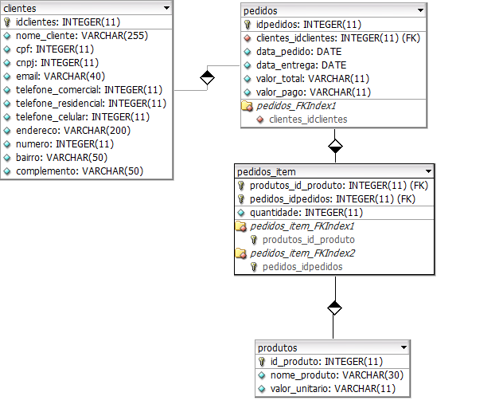
Fonte: Elaborado pela autora.

7.3.1 Dicionário de Dados

“O dicionário de dados foi proposto como uma gramática quase formal para descrever o conteúdo de objetos definidos durante a análise estruturada.” (PRESSMAN, 1995, p. 307).
Na Tabela 2, é apresentado o dicionário de dados do sistema SWCP.

Tabela 2 - Dicionário de Dados
Clientes: Relação que armazena os dados dos clientes
 | Campo |  | Descrição | Tipo | Tamanho
PK | id_cliente |  | Código de identificação do cliente | INTEGER | 11
 | nome_cliente |  | Nome do cliente | VARCHAR | 255
 | cpf |  | CPF do cliente | INTEGER | 11
 | cnpj |  | CNPJ do cliente | INTEGER | 14
 | email |  | E-mail do cliente | VARCHAR | 40
 | telefone_comercial |  | Telefone comercial do cliente | INTEGER | 10
 | telefone_residencial |  | Telefone residencial do cliente | INTEGER | 10
 | telefone_celular |  | Telefone celular do cliente | INTEGER | 10
 | endereco |  | Endereço do cliente | VARCHAR | 200
 | numero |  | Numero do endereço do cliente | INTEGER | 11
 | bairro |  | Bairro do cliente | VARCHAR | 50
 | complemento |  | Complemento do endereço do cliente | VARCHAR | 50
Produtos: Relação que armazena os dados dos produtos
 | Campo | Descrição |  | Tipo | Tamanho
PK | id_produto | Código de identificação do produto |  | INTEGER | 11
 | nome_produto | Nome do produto |  | VARCHAR | 30
 | valor_unitario | Valor da unidade do produto |  | VARCHAR | 11
Pedidos: Relação que armazena os pedidos dos clientes
 | Campo | Descrição |  | Tipo | Tamanho
PK | id_pedido | Código de identificação do pedido |  | INTEGER | 11
FK | id_cliente | Código de identificação do cliente |  | INTEGER | 11
 | data_pedido | Data em que o pedido foi realizado |  | DATE | -
 | data_entrega | Data em que o pedido será entregue |  | DATE | -
 | valor_total | Valor total dos pedidos |  | VARCHAR | 11
 | valor_pago | Valor pago pelo cliente |  | VARCHAR | 11
Pedidos Item: Relação que armazena os itens dos pedidos
 | Campo | Descrição |  | Tipo | Tamanho
FK | id_pedido | Código de identificação do pedido |  | INTEGER | 11
FK | id_cliente | Código de identificação do cliente |  | INTEGER | 11
FK | id_produto | Código de identificação do produto |  | INTEGER | 11
 | quantidade | Quantidade dos produtos pedidos |  | INTEGER | 11
Usuários: Relação que armazena os usuários do sistema
 | Campo | Descrição |  | Tipo | Tamanho
PK | id_usuario | Código de identificação do usuário |  | INTEGER | 11
 | usuario | Nome do usuário do sistema |  | VARCHAR | 50
 | senha | Senha do usuário do sistema |  | VARCHAR | 11

7.4 MODELAGEM DE INTERFACE GRÁFICA DO USUÁRIO

Neste capítulo é detalhado os protótipos de interfaces principais do sistema SWCP, criados no software Pencil.
A tela inicial do SWCP, conforme a Figura 5, contará com os pedidos realizados no dia atual, com o cálculo total de pedidos e o número de pedidos preenchido pelo usuário na tela de Planejamento. Na tela inicial, ficarão as informações de grande importância para o usuário, pois nela constarão quem e quantos pedidos já foram realizados.

Figura 5 - Tela inicial do SWCP
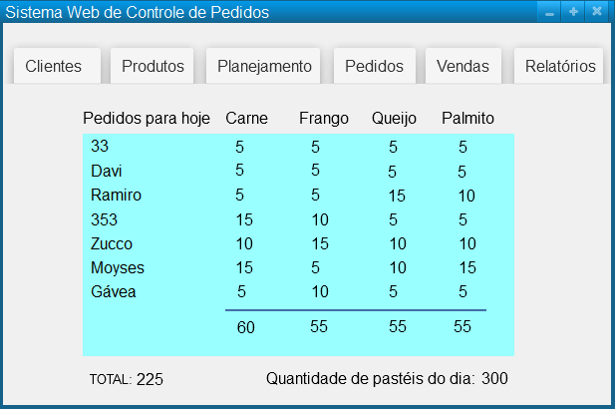

Fonte: Elaborado pela autora.

Na tela de Planejamento, conforme Figura 6, o usuário pode cadastrar o número de produtos que serão feitos no dia, a data e o dia da semana. Nesta mesma tela, ele terá um relatório diário que informará quantos produtos já foram produzidos e quantos ainda podem ser vendidos. O objetivo desta tela é que o usuário possa se organizar e eliminar desperdícios, produzindo apenas o que é encomendado.
Figura 6 - Tela de planejamento do SWCP
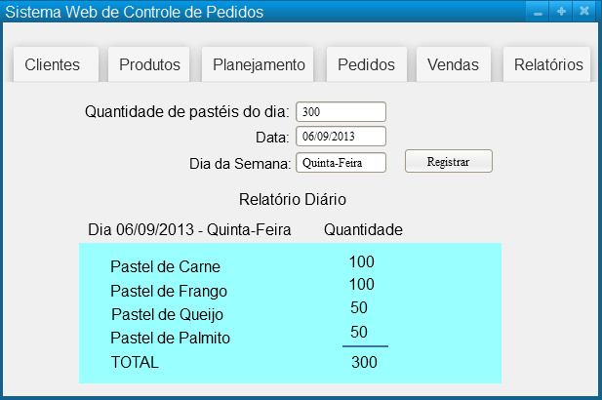
Fonte: Elaborada pela autora.

No menu “Relatórios”, conforme Figura 7, o usuário terá acesso aos relatórios de vendas da empresa, informando os produtos mais vendidos e o período com maior número de vendas.

Figura 7 - Tela de relatórios do SWCP
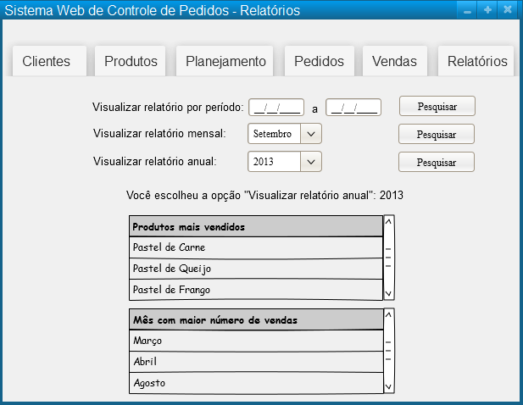
Fonte: Elaborado pela autora.

8 FUNCIONAMENTO DO SISTEMA

Neste item serão descritas todos os funcionamentos que já foram implementados no sistema SWCP.
Para ter acesso a todas as funcionalidades do sistema é necessário realizar o login, digitando o usuário e senha, conforme apresenta a Figura 8. Se o acesso for autenticado, o usuário será redirecionado para a tela inicial do SWCP, senão surgirá um aviso na tela “Usuário e/ou senha incorretos”.

Figura 8 - Tela de login do SWCP
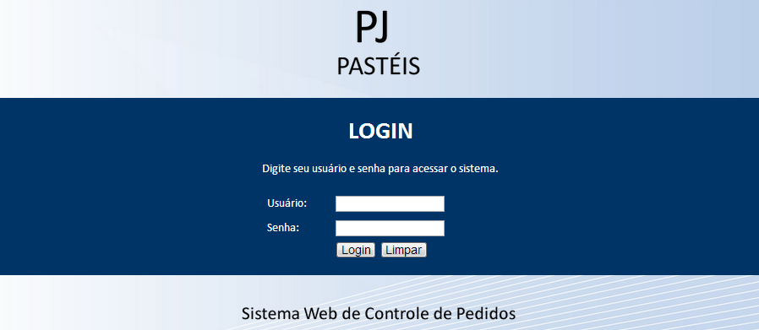
Fonte: Elaborado pela autora.

No menu de clientes, conforme a Figura 9, o usuário pode cadastrar os clientes, na aba “Cadastrar Cliente”, sendo que os campos (Nome, CPF para pessoa física ou CNPJ para pessoa jurídica, Endereço, Telefone Comercial) são campos obrigatórios e se eles não estiverem preenchidos o usuário não conseguirá cadastrar o cliente.
O usuário também tem a opção de buscar o cliente por Nome, CPF ou CNPJ.

Figura 9 - Tela do cadastro de clientes do SWCP
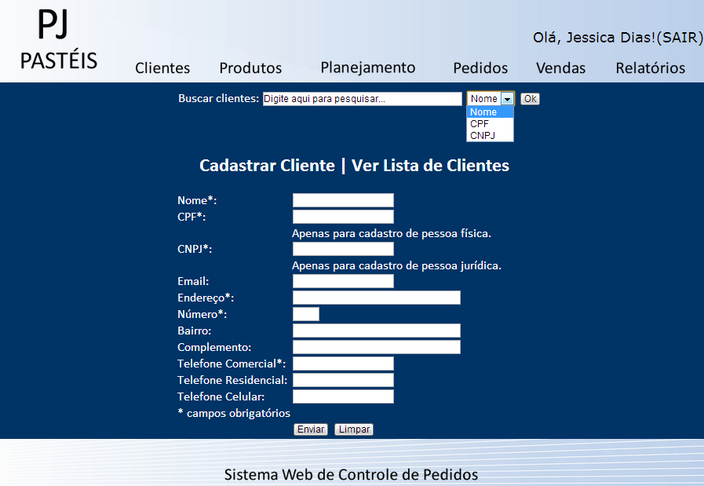
Fonte: Elaborado pela autora.

Na aba “Ver Lista de Clientes”, o usuário terá acesso a todos os cadastros já realizados, com as informações ‘Nome’, ‘CPF’, ‘CNPJ’, ‘Email’, ‘Telefone Comercial’ e ‘Endereço’ na tela, conforme mostra a Figura 10.

Figura 10 - Tela da lista de clientes do SWCP
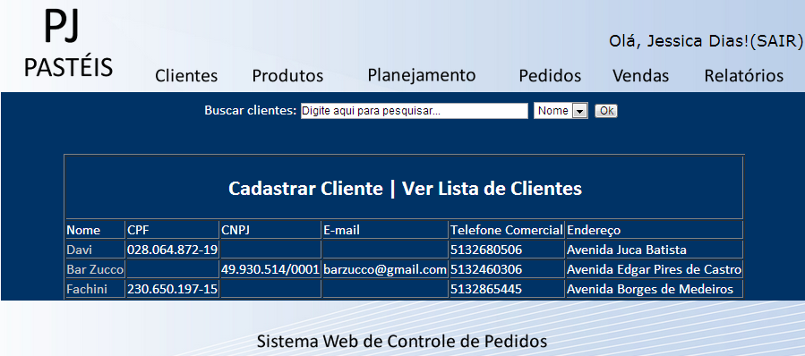
Fonte: Elaborado pela autora.

Ainda na tela “Ver Lista de Clientes”, se o usuário clicar no nome de determinado cliente terá acesso ao formulário de alteração, conforme apresenta a Figura 11.

Figura 11 - Tela de edição de cadastro de clientes do SWCP
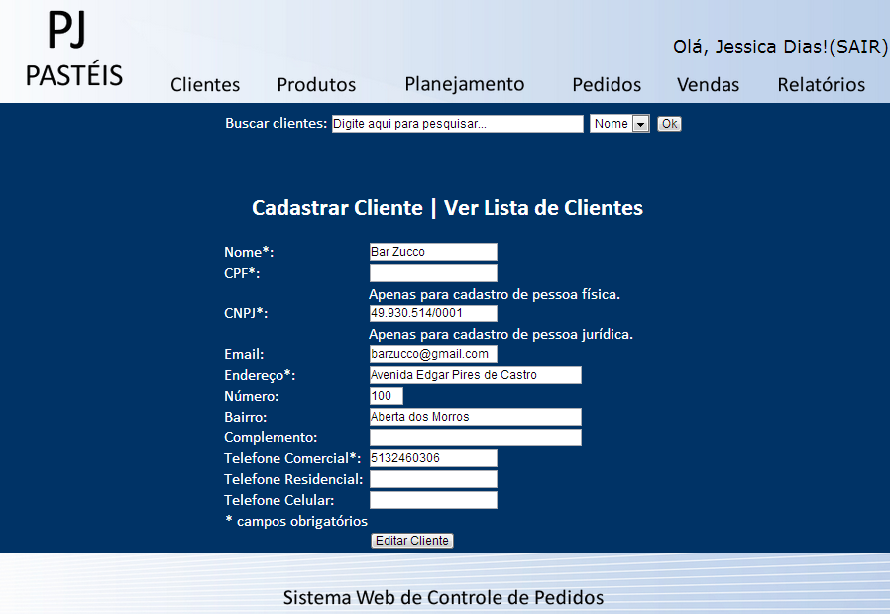
Fonte: Elaborado pela autora.

No menu de Produtos, na aba “Cadastrar Produto”, conforme Figura 12, o usuário realiza o cadastro de produtos, os campos (Nome e Preço) são obrigatórios. Para facilitar a busca por um produto, basta escrever seu nome, escolher a opção “Nome” e clicar no botão “Ok”.
Figura 12 - Tela de cadastro de produtos
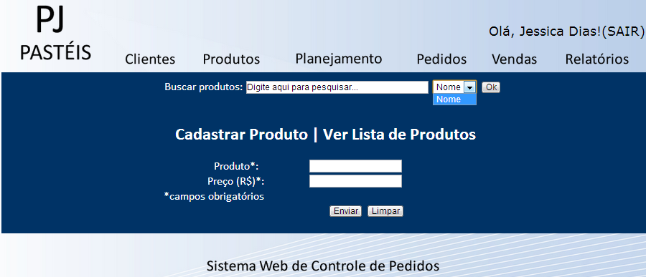
Fonte: Elaborado pela autora.

Na tela “Ver Lista de Produtos”, conforme Figura 13, o usuário terá acesso a todos os cadastros de produtos já realizados, com as informações ‘Nome’ e ‘Valor’ na tela.

Figura 13 – Tela da lista de produtos do SWCP
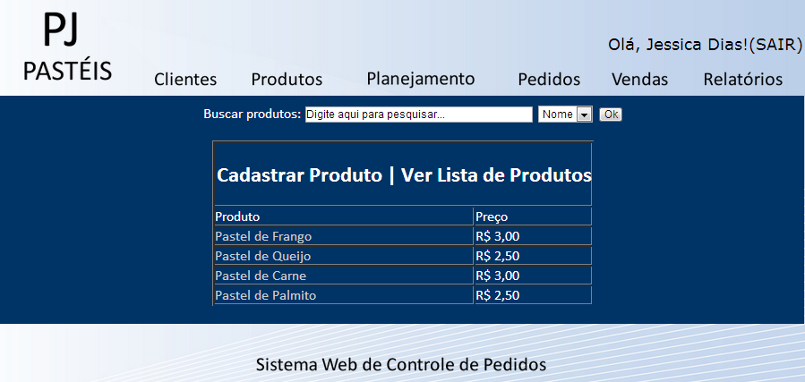
Fonte: Elaborado pela autora.

Ainda na tela “Ver Lista de Produtos” ao clicar no nome do produto, o usuário tem acesso ao formulário de edição de cadastro, conforme Figura 14.

Figura 14 - Tela de edição de cadastro de produtos do SWCP
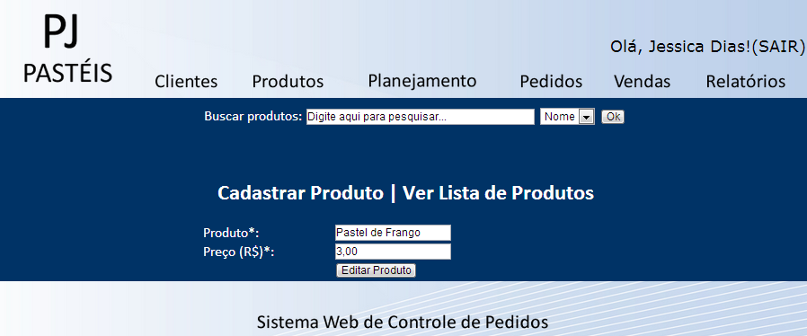
Fonte: Elaborado pela autora.

Na tela de “Pedidos”, conforme Figura 15, o usuário seleciona o cliente que está fazendo o pedido e os pastéis solicitados com suas respectivas quantidades. Para agilizar a ligação, o usuário dispõem do botão “Calcular Total”, que faz o cálculo de quanto o cliente deve pagar pelo pedido realizado.
Os campos de valor unitário são exibidos na tela caso o usuário deseje dar um desconto para o cliente.
Para finalizar, o usuário pode acrescentar observações referentes ao pedido.

Figura 15 - Tela de pedidos do SWCP
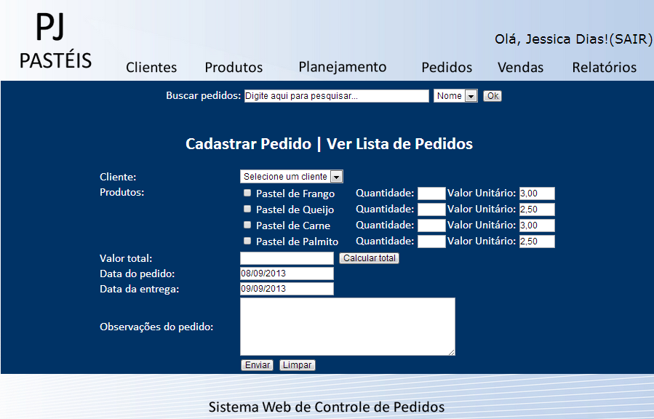
Fonte: Elaborado pela autora.
Na aba “Ver Lista de Pedidos” é possível visualizar todos os pedidos realizados. E ao clicar no número do pedido o usuário tem acesso aos produtos, quantidades e valor total do pedido. Tendo a disposição a opção para editar o pedido ou então excluí-lo, conforme Figura 16.

Figura 16 - Tela de edição de cadastro de pedido
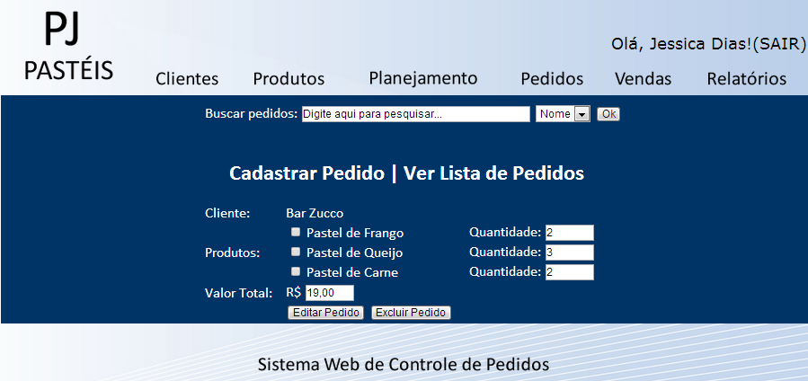
Fonte: Elaborado pela autora.

Ao acessar o menu “Vendas”, conforme Figura 17, na aba “Fechar Pedidos”, o usuário pode fechar o pedido informando o valor pago pelo cliente.

Figura 17 - Tela de vendas do SWCP
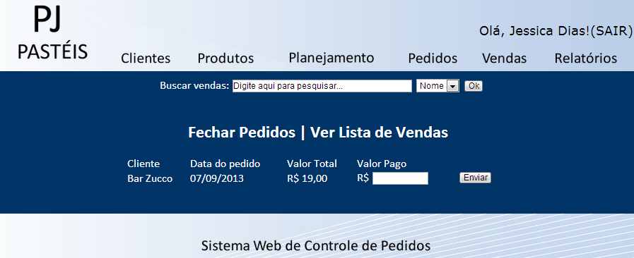
Fonte: Elaborado pela autora.

Na aba “Ver Lista de Vendas”, conforme Figura 18, o usuário visualiza todas as vendas realizadas, ordenadas da mais recente para a mais antiga.

Figura 18 - Tela da lista de vendas do SWCP
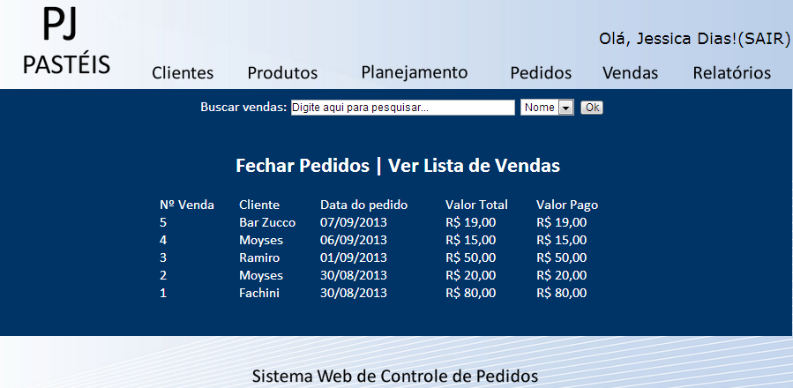
Fonte: Elaborado pela autora.

Ao clicar no número da venda, o usuário pode alterar as informações necessárias e também, se for o caso, excluir a venda, conforme mostra a Figura 19.

Figura 19 - Tela de edição de vendas do SWCP
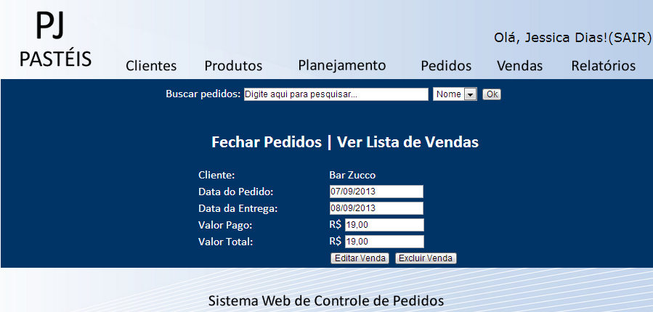
Fonte: Elaborado pela autora.

9 VALIDAÇÃO

Neste capítulo será descrito a estratégia para a validação do sistema e a consolidação dos dados coletados.

9.1 ESTRÁTEGIA

Para assegurar o objetivo do sistema SWCP, foi elaborado uma pesquisa de satisfação que consiste em atestar o funcionamento do cadastro de clientes e dos produtos, funcionalidades implementadas até o TCCI.
Para validar o SWCP por completo serão realizadas novas pesquisas, questionários e simulações para assegurar que os objetivos destas telas foram alcançados. De acordo com NNGROUP.COM (1995) seguem as Heurísticas de Nielsen que serão implementadas no SWCP:
Visibilidade do estado do sistema: O sistema deve sempre manter os usuários informados sobre o que está acontecendo, através de feedback apropriado em tempo razoável.
Correspondência entre o sistema e o mundo real: O sistema deve falar a linguagem dos usuários, ao invés de termos orientados sistema.
Controle do usuário e liberdade: Usuários frequentemente escolhem funções do sistema por engano e vão precisar de uma "saída de emergência" claramente.
Consistência e padrões: Os usuários não devem ter que pensar se palavras, situações ou ações diferentes significam a mesma coisa.
Prevenção de erros: Evitar que um problema ocorra. Apresentar aos usuários a opção de confirmação antes de se comprometer com a ação.
Reconhecimento em vez de Sensibilidade: Minimizar a carga de memória do usuário. Instruções para uso do sistema devem estar visíveis ou facilmente recuperáveis sempre que apropriado.
Estética e design minimalista: Os diálogos não devem conter informação que é irrelevante ou raramente necessária.
Ajudar os usuários a reconhecer, diagnosticar e recuperar de erros: As mensagens de erro devem ser expressas em linguagem simples (sem códigos).
Ajuda e documentação: Qualquer informação deve ser fácil de pesquisar.

9.2 CONSOLIDAÇÃO DOS DADOS COLETADOS

Esta pesquisa de satisfação foi aplicada aos dois proprietários PJ Pastéis, Sr. Paulo Roberto de 50 anos e a Sra. Jorgina Barbosa de 45 anos, usuários que utilizarão o sistema. Ambos não têm muita experiência de uso do computador.
Após uma reunião em que o sistema foi apresentado aos proprietários, foram realizadas simulações para que os usuários pudessem se adaptar com o computador e o sistema, a pesquisa de satisfação foi entregue para que eles pudessem respondê-la. As pesquisas de satisfação respondidas são encontradas no apêndice deste relatório.
10 CRONOGRAMA

Na Tabela 3 consta o cronograma de atividades do TCCI e TCCII.

Tabela 3 - Cronograma
Descrição da Atividade | Produto |  | Data
TCC I
Análise dos requisitos para o sistema juntamente com o usuário |  | Análise dos requisitos para o sistema juntamente com o usuário | 11/03/2013
Plano de Trabalho |  | Plano de Trabalho | 11/03/2013 a  28/03/2013
Criação de protótipo de telas |  | Criação de protótipo de telas | 19/03/2013
Entregar Plano de Trabalho |  | Entregar Plano de Trabalho | 01/04/2013
Feedback com o usuário |  | Feedback com o usuário | 05/04/2013
Criação das Modelagens |  | Modelagem Funcional, Modelagem de Processo de Negócio, Modelagem de Dados, Modelagem de Interface Gráfica | 05/04/2013 a  18/04/2013
Feedback com o usuário |  | Feedback com o usuário | 19/04/2013
Criação das telas do sistema |  | Criação das telas do sistema | 20/04/2013 a  25/04/2013
Aplicar funcionalidades no cadastro de clientes e produtos do sistema |  | Aplicar funcionalidades no cadastro de clientes e produtos do sistema | 26/04/2013 a  30/05/2013
Simulação das telas e das funcionalidades dos cadastros de clientes e produtos com o usuário |  | Simulação das telas e das funcionalidades dos cadastros de clientes e produtos com o usuário | 02/06/2013
Trabalhar no Relatório de Projeto Parcial |  | Trabalhar no Relatório de Projeto Parcial | 26/04/2013 a  02/06/2013
Entrega do Relatório de Projeto Parcial |  | Entrega do Relatório de Projeto Parcial | 03/06/2013
Feedback com o usuário |  | Feedback com o usuário | 10/06/2013
Banca de TCC1 |  | Banca de TCC1 | 12/06/2013
Feedback com o usuário |  | Feedback com o usuário | 24/06/2013
TCC II
Aplicar funcionalidades no processo de pedidos e vendas |  | Aplicar funcionalidades no processo de pedidos e vendas | 15/06/2013 a  15/07/2013
Feedback com o usuário |  | Feedback com o usuário | 16/07/2013
Aplicar funcionalidades no processo de pedidos e vendas |  | Aplicar funcionalidades no processo de pedidos e vendas | 16/07/2013 a  29/09/2013
Feedback com o usuário |  | Feedback com o usuário | 06/08/2013
Aplicar funcionalidades no processo de relatórios |  | Aplicar funcionalidades no processo de relatórios | 30/09/2013 a  16/10/2013
Trabalhar no Relatório de Projeto Atualizado |  | Trabalhar no Relatório de Projeto Atualizado | 01/09/2013 a  15/09/2013
Entregar Relatório de Projeto Atualizado |  | Entregar Relatório de Projeto Atualizado | 16/09/2013
Feedback com o usuário |  | Feedback com o usuário | 23/09/2013
Seminário de andamento |  | Seminário de andamento | 23/09/2013 a 27/09/2013
Aplicação de questionários e entrevistas com os usuários |  | Aplicação de questionários e entrevistas com os usuários | 30/09/2013 a  07/10/2013
Trabalhar no Relatório Final do Projeto |  | Trabalhar no Relatório Final do Projeto | 07/10/2013 a  22/11/2013
Feedback com o usuário |  | Feedback com o usuário | 21/10/2013
Entrega do Relatório Final do Projeto |  | Entrega do Relatório Final do Projeto | 25/11/2013
Bancas Finais |  | Bancas Finais | 02/12/2013 a  06/12/2013
Entrega da versão final do Relatório de Projeto |  | Entrega da versão final do Relatório de Projeto | 11/12/2013

REFERÊNCIAS BIBLIOGRÁFICAS

ASTAH.NET. Disponível em <http://astah.net/download#community>. Acesso em 27 mar. 2013.

BECK, Kent. Programação Extrema Explicada: Acolha as mudanças. Porto Alegre: Editora Bookman, 2004.

EPF.ECLIPSE.ORG. Disponível em: < http://epf.eclipse.org/wikis/xp/>. Acesso em 06 set. 2013.

FABFORCE.NET. Disponível em: <http://www.fabforce.net/dbdesigner4/index.php>. Acesso em 27 mar. 2013.

FILHO, Wilson de Pádua Paula. Engenharia de Software: Fundamentos, Métodos e Padrões. Rio de Janeiro: LTC, 2011.

MEUSPEDIDOS.COM.BR. Disponível em: < http://meuspedidos.com.br/>. Acesso em 13 set. 2013.

NIEDERAUER, Juliano. Desenvolvendo Websites com PHP – Aprenda a criar Websites dinâmicos e interativos com PHP e banco de dados. 2ª edição. São Paulo: Editora Novatec, 2011.

NNGROUP.COM. Disponível em: < http://www.nngroup.com/articles/ten-usability-heuristics/>. Acesso em 13 set.2013.

PENCIL.EVOLUS. Disponível em: <http://pencil.evolus.vn/>. Acesso em 27 mar. 2013.

PHPMYADMIN. Disponível em: <http://www.phpmyadmin.net/home_page/index.php>. Acesso em 23 mar. 2013.

PRESSMAN, Roger S.. Engenharia de Software. São Paulo: Pearson Makron Books, 1995.

REZENDE, Denis Alcides. Engenharia de Software e Sistemas de Informação. Rio de Janeiro: Brasport, 2005.

REZENDE, Denis; ABREU, Aline. Tecnologia da informação aplicada a sistemas de informação empresariais. São Paulo: Editora Atlas, 2003.

SILVA, Maurício Samy. Construindo sites com CSS e (X)HTML: sites controlados por folhas de estilo em cascata. São Paulo: Novatec, 2008.

TELES, Vinícius Manhães. Extreme Programming: Aprenda como encantar seus usuários desenvolvendo software com agilidade e alta qualidade. São Paulo: Novatec, 2004.

TRENDS.BUILTWITH.COM. Disponível em: <http://trends.builtwith.com/framework/PHP>. Acesso em 27 mar. 2013.

W3C. Disponível em: < http://www.w3.org/community/webed/wiki/HTML>. Acesso em 23 mar. 2013.
XPROGRAMMING.COM. Disponível em: <http://xprogramming.com/what-is-extreme-programming>. Acesso em 27 mar 2013.

APÊNDICE A – Pesquisa de satisfação

PESQUISA DE SATISFAÇÃO
Sistema Web de Controle de Pedidos

Nome: Jorgina Barbosa Data: 02/06/2013

Idade: 45 Sexo: [] Masculino [X] Feminino

Esta pesquisa de satisfação visa identificar possíveis melhorias para o SWCP.

Classifique cada questão conforme numeração: 1. Péssimo, 2. Ruim, 3. Regular, 4. Bom, 5. Ótimo.

1 - O sistema SWCP proporciona facilidade no manuseio?

[1] Péssimo [2] Ruim [3] Regular [4] Bom [5] Ótimo

Obs.:________________________________________________________________________________________________________________________________________

2 - O sistema SWCP proporciona agilidade no manuseio?

[1] Péssimo [2] Ruim [3] Regular [4] Bom [5] Ótimo

Obs.:________________________________________________________________________________________________________________________________________

3 - O sistema SWCP permite clareza na identificação dos menus e telas?

[1] Péssimo [2] Ruim [3] Regular [4] Bom [5] Ótimo

Obs.:________________________________________________________________________________________________________________________________________

4 - O sistema SWCP facilita o processo de cadastro e busca de informações?

[1] Péssimo [2] Ruim [3] Regular [4] Bom [5] Ótimo

Obs.:________________________________________________________________________________________________________________________________________

5 - O sistema transmite segurança e integridade das informações?

[1] Péssimo [2] Ruim [3] Regular [4] Bom [5] Ótimo

Obs.:________________________________________________________________________________________________________________________________________
PESQUISA DE SATISFAÇÃO
Sistema Web de Controle de Pedidos

Nome: Paulo Roberto Data: 02/06/2013

Idade: 49 Sexo: [X] Masculino [] Feminino

Esta pesquisa de satisfação visa identificar possíveis melhorias para o SWCP.

Classifique cada questão conforme numeração: 1. Péssimo, 2. Ruim, 3. Regular, 4. Bom, 5. Ótimo.

1 - O sistema SWCP proporciona facilidade no manuseio?

[1] Péssimo [2] Ruim [3] Regular [4] Bom [5] Ótimo

Obs.:________________________________________________________________________________________________________________________________________

2 - O sistema SWCP proporciona agilidade no manuseio?

[1] Péssimo [2] Ruim [3] Regular [4] Bom [5] Ótimo

Obs.:________________________________________________________________________________________________________________________________________

3 - O sistema SWCP permite clareza na identificação dos menus e telas?

[1] Péssimo [2] Ruim [3] Regular [4] Bom [5] Ótimo

Obs.:________________________________________________________________________________________________________________________________________

4 - O sistema SWCP facilita o processo de cadastro e busca de informações?

[1] Péssimo [2] Ruim [3] Regular [4] Bom [5] Ótimo

Obs.:________________________________________________________________________________________________________________________________________

5 - O sistema transmite segurança e integridade das informações?

[1] Péssimo [2] Ruim [3] Regular [4] Bom [5] Ótimo

Obs.:________________________________________________________________________________________________________________________________________

UML é uma notação ou uma padronização unificada de modelagem (diagramação e desenvolvimento).

